2023江苏省考行测A判断部分
（共50题 参考时限：45分钟）

一、类比推理

请开始答题（66~75题）
（一）请从四个选项中选出恰当的一项，使其关系与题干给出的词或词组的关系最为相似。
66. 宇宙：元宇宙
A.闺女：亲闺女
B.消息：假消息
C.计算：云计算
D.化石：活化石

67. 挑战：应战
A.报考：录取
B.观察：评估
C.抚养：扶养
D.超速：限速

68. 布衣：百姓
A.鸿雁：书信
B.枢纽：关键
C.须眉：男子
D.巾帼：女子

69. 南极洲：企鹅：北极熊
A.空间站：种子：宇航员
B.水浒传：李逵：沙和尚
C.大数据：算法：字符串
D.地雷战：工事：指战员

70. 友善：诚信：价值观
A.存量：增量：资产总量
B.作揖：握手：行礼方式
C.机场：车站：交通枢纽
D.军舰：军机：舰载飞机

71. 登高：重阳：山坡
A.赏菊：秋日：蓝天
B.跳舞：冬日：篝火
C.纳凉：夏日：庭院
D.踏青：春日：细雨

72. 畅销书：精装书：电子书
A.预选赛：选拔赛：友谊赛
B.自由诗：叙事诗：抒情诗
C.显微镜：放大镜：望远镜
D.特效药：中成药：口服药

（二）请从四个选项中选出恰当的一项，使得该项的两个词或词组依次代入题干的括号中，能够最大限度地满足题干所表达的类比关系。
73. 蜘蛛 之于 （ ） 相当于 （ ） 之于 能力
A.螃蟹 才干
B.蛛网 成功
C.动物 仁义
D.蛛丝 人才

74. （ ） 之于 句号 相当于 秋千 之于 （ ）
A.语气 游戏
B.问号 秋季
C.句子 绳索
D.符号 玩具

75.无理数 整数 之于 （ ） 相当于 哲学 历史 之于 （ ）
A.数据 大学
B.理科 文科
C.数学 典籍
D.实数 学科

二、图形推理

下列76~81题，请从四个选项中选出最恰当的一项填入问号处，使题干图形呈现一定的规律性。
76.
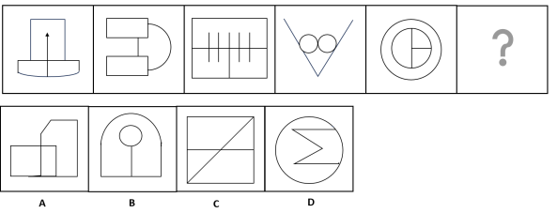

77.
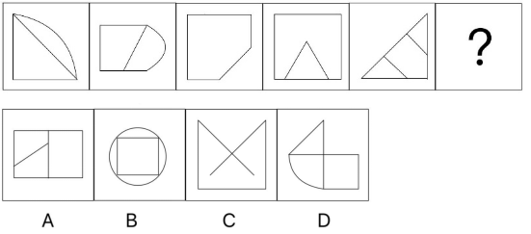

78.
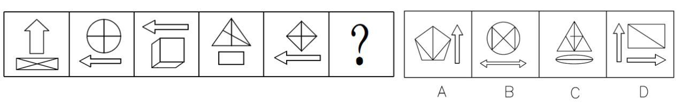

79.
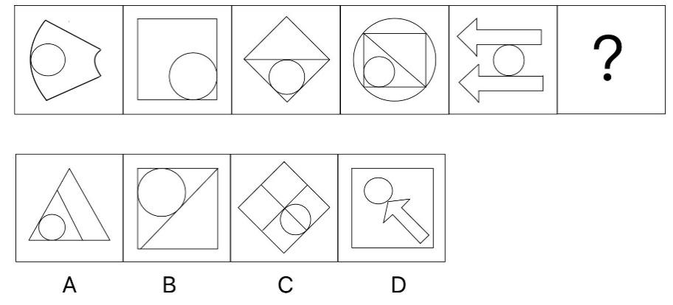

80.

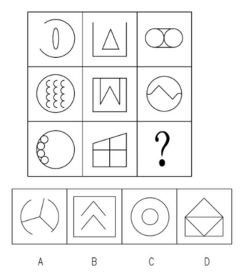

81.

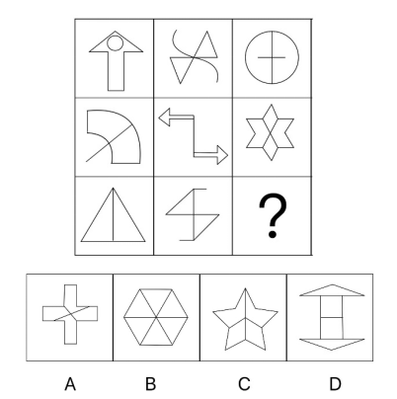

下列82~84题，右边四个图形中，只有一个是由左边的四个图形拼合（只能通过上、下、左、右平移）而成的，请把它找出来。
82.

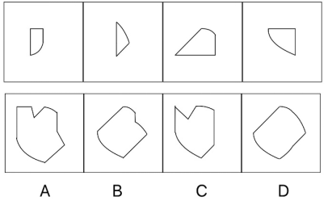

83.
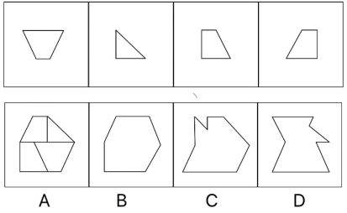

84.

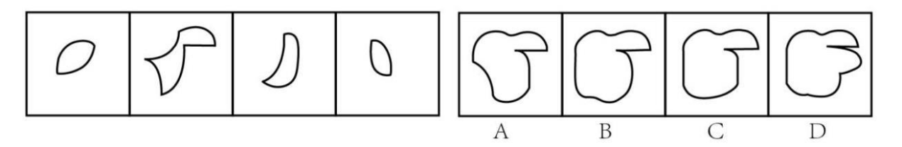

85. 从四个选项中选出一项填入问号处，使左边四个图形可以拼合（只能通过上、下、左、右平移）成中间的图形。
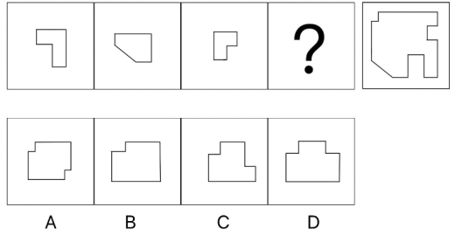

86. 左边四张纸片，都是一面为白色，一面为黑色，在允许平移、旋转和翻转的条件下，可以拼合成多种图形。右边哪项不能由其拼合而成？

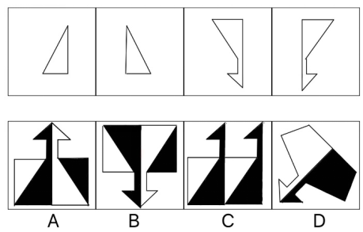

87. 左边给定的是一个四面体，右边哪一项可能是它的外表面展开图？
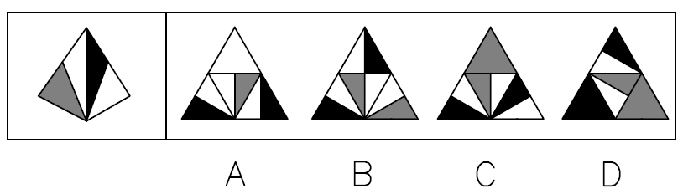

88. 左边给定的是一个六面体的外表面展开图，右边哪一项能由它折叠而成？

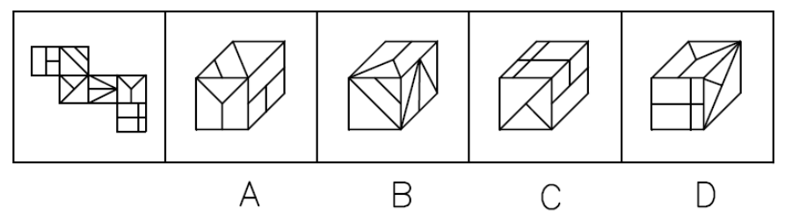

89. 某立方体每个面上各有一种不同的图案，下列四个选项中有且仅有一个不是该立方体，请把它找出来。
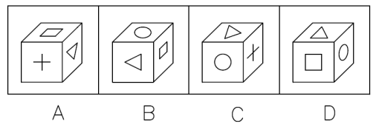

90.下列四个立方体的外表面展开图，其中一个展开图还原成立方体后，从能同时看到3个面的任一角度看（如 ），都可以至少看到一个圆。请把它找出来。

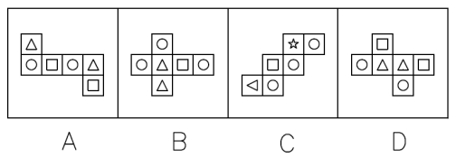

三、逻辑判断。请根据题目要求，从四个选项中选出最恰当的一项。

请开始答题（91~105题）
91. 欲事立，须是心立。理想信念是中国共产党员精神上的“钙”，一个人理想信念坚定，“骨头”就硬；理想信念缺失或者不坚定，精神上就会“缺钙”，就会得“软骨病”，就容易在考验面前迷失方向。
以下哪项不能由以上陈述推出？
A.一个人若不想事立，他就无须心立
B.如果一个人“骨头”不硬，就说明他的理想信念不坚定
C.一个人理想信念缺失，他就会得“软骨病”
D.若一个人不容易在考验面前迷失方向，就说明他有坚定的理想信念

92. 如今，利用网络检索信息、查阅资料非常方便，大多数人遇到生僻的字词需要检索、查找、求证时，第一选择是上网而不是翻检词典。有网友坦言：尽管《现代汉语词典》伴随自己的学生时代，但在互联网时代，它已经远离了我们的生活。
以下哪项如果为真，最能质疑上述网友的说法？
A.《现代汉语词典》每隔几年就会推出修订版，收录近期产生的新词语
B.网上查到的规范的字词解释是以《现代汉语词典》等工具书作为数据库提供的
C.在网络流行语的冲击下，词语意义和用法的精准解释对国人尤为重要
D.有些网络提供的字词解释不够准确，检索到的内容很容易出现错误

93.某市教育局派出由甲、乙、丙、丁、戊5名优秀教师组成的支教团支援西部。已知：
（1）有3人为青年教师，2人为中年教师；
（2）语文教师有2人，数学教师有3人；
（3）甲与丙同龄，丁与戊年龄相差最大；
（4）乙与戊所教课程相同，丙与丁所教课程不同；
（5）担任组长的是一名中年语文教师。
根据以上陈述，可以推出以下哪项？
A.甲是组长
B.乙是组长
C.丙是组长
D.丁是组长

94. ①死海是淹不死人的。因为②死海海水含盐量很大。据统计，③死海海水中有135亿吨氯化钠，有64亿吨氯化钙，有20亿吨氯化钾……各种盐的质量加在一起占死海全部海水的23%~25%。由于④死海海水的比重超过了人体的比重，以致⑤人到死海里会自然漂起来，沉不下去。
若用“A←B”表示陈述B是陈述A的论据，则题干的论证关系应表示为
A.⑤←①←②←③←④
B.①←⑤←③←④←②
C.①←⑤←④←②←③
D.⑤←①←④←③←②

95. 近两年，预制菜成为很多餐饮店的新宠，经过洗、切、搭配、烹制等步骤的预制菜，在餐饮店的后厨只需经过简单加工即可上桌。在这样的情形下，使用预制菜的规模化连锁餐饮店遍地开花。有专家据此指出，长此以往许多厨师将面临失业的风险。
以下哪项如果为真，最能支持上述专家的观点？
A.用餐的客人越来越心急，点完菜恨不得立刻吃上，导致很多需要慢慢烹制的菜都得厨师预先处理
B.高端的预制菜已经走进了许多家庭之中，人们不需要具备高超的厨艺即可化身大厨，为家人带来一份丰盛的大餐
C.很多连锁餐饮店开在商场，而商场由于消防要求对明火管控严格，导致这些餐饮店只能使用预制菜
D.规模化连锁餐饮店使用预制菜，方便快捷，成本比用厨师的中小餐馆要低得多，大多数中小餐馆无力与之竞争。

96. 手机APP为了获得一些读取信息和修改手机设置的权限，都会提供用户协议并要求使用者同意。然而，据权威调查显示，大部分使用者很少或从没阅读过APP提供的用户协议，也不乐意APP有超出其功能的某些权限，但他们都会点击“我已阅读并同意用户协议”。
以下哪项如果为真，最能解释上述现象？
A.如果用户不同意手机APP所提供的用户协议，就不能使用这款APP
B.通过正规平台下载的APP有平台审核其安全性，不需要下载者进行核查
C.很多手机APP的用户协议冗长复杂，用户无法在短时间内读完或读懂
D.对于某些APP来说，用户在使用过程中还能重新设定它获取的各种权限

97~98题基于如下题干：
赵、钱、孙、李、周、吴和郑获得某职业技能大赛的前七名，7名选手有男有女，没有并列名次。已知：
（1）赵是第六名，郑的名次在孙之前；
（2）男选手的排名不相邻；
（3）吴的名次在钱和李之前，排名在吴之前的选手中有两名男性。

97. 根据以上陈述，下列选手名次不可能相邻的是
A.孙和吴
B.吴和郑
C.吴和李
D.周和吴

98. 如果周是第三名，以下哪位选手一定是女性？
A.赵
B.钱
C.孙
D.李

99. 据一项调查显示，对所学专业满意的大学生不到一半。某高校为了调动学生的学习主动性和积极性、提高学生对所学专业的满意度，允许在原专业中成绩名列年级前10%且不存在挂科的学生更换专业。有专家指出，这一成绩要求违背了该校制定转专业政策的初衷。
以下哪项如果为真，最能支持上述专家的观点？
A.许多学生因为对原专业不感兴趣而缺乏学习的动力，导致学习成绩差
B.一些学生对所学专业很感兴趣，但因为方法不对，学习成绩不是很理想
C.不少学生考上大学后没有把心思花在学习上，即使更换专业也不会满意
D.学校出台转专业政策时不仅要考虑学生因素，更要考虑专业的平衡发展

100. 北方某市有甲、乙两条十字交叉的马路，每年冬季都有成群的乌鸦聚集于甲路边的树上，但乙路边的树上基本没有乌鸦。有鸟类爱好者发现，甲路两旁的杨树要比乙路多数倍。据此，该鸟类爱好者断言，乌鸦更喜欢停留在杨树多的地方过冬。
以下哪项如果为真，最能削弱上述鸟类爱好者的断言？
A.在夏秋之交，甲、乙两条路旁的树上都会聚集大量的乌鸦
B.近二十年来该市特别重视道路绿化，为鸟类提供了良好的栖息环境
C.乙路是南北方向，凛冽的北风长驱直入，而甲路旁边的建筑能有效阻挡北风
D.该市有一条与甲路平行的路，杨树的数量与乙路差不多，但冬季几乎没有乌鸦

101. 小朱：外星人一定存在
小李：没有任何有关外星人存在的证据，所以外星人一定不存在
以下哪项中乙的论证方式与小李最为相似？
A.甲：明天可能下雨
乙：现在的天气状况特别好，所以明天很可能不下雨
B.甲：老王一家今天应该都外出散步了
乙：我一直没看到他们出去，所以老王一家应该都没有外出散步
C.甲：老赵有时聪明
乙：我只见过老赵不聪明的时候，所以老赵有时不聪明
D.甲：小徐一定能晋级
乙：目前小徐在积分榜上排名靠后，所以小徐可能不会晋级

102. 甲对乙说：“没事，没事，我知道消费者不愿意配合。不过，我倒是很在意您对这件事的态度，请您把您的态度告诉我，因为您的态度会左右我下一步的选择。”
以下哪项不可能是甲在对话时的假设？
A.甲不太在意消费者不愿意配合
B.这件事乙是有自己态度的
C.乙会把对事情的态度告诉甲
D.甲对下一步的选择时有想法的

103. 有身高为1.65米、1.68米、1.70米和1.72米的四人，其中有两人体型偏瘦，两人体型偏胖。关于身高体型，这四个人有如下陈述：
甲：我身高不到1.70米；
乙：丙身高1.72米，偏瘦；
丙：丁身高1.68米，偏胖；
丁：乙身高1.65米，偏瘦。
如果体型偏瘦的说真话，体型偏胖的说假话，那么可以推出以下哪项？
A.甲身高1.65米，偏胖
B.乙身高1.70米，偏瘦
C.丙身高1.72米，偏瘦
D.丁身高1.68米，偏胖

104~105题基于如下题干：
某餐馆菜单上有芹菜肉丝、清蒸鲈鱼、毛豆仔鸡、糖醋排骨4道菜。甲、乙、丙、丁各点了其中的2道，没有一道菜四人都点，也没有一道菜四人都不点。已知：
（1）只有甲点清蒸鲈鱼，丁才点芹菜肉丝；
（2）如果丙点清蒸鲈鱼，则乙和丁也点清蒸鲈鱼；
（3）如果乙在芹菜肉丝和清蒸鲈鱼中至少点一道，则乙也点毛豆仔鸡；
（4）如果丙在芹菜肉丝和毛豆仔鸡中至少点一道，则丙也点清蒸鲈鱼。
104. 根据以上陈述，可以推出以下哪项？
A.甲在芹菜肉丝和毛豆仔鸡中至少点一道
B.乙在芹菜肉丝和糖醋排骨中至少点一道
C.丙在毛豆仔鸡和糖醋排骨中至少点一道
D.丁在芹菜肉丝和毛豆仔鸡中至少点一道

105. 如果任意两人点的菜都不完全相同，则可以推出以下哪项？
A.甲点芹菜肉丝和毛豆仔鸡
B.乙点毛豆仔鸡和糖醋排骨
C.丙点清蒸鲈鱼和芹菜肉丝
D.丁点糖醋排骨和毛豆仔鸡

四、定义判断。每道题给出一个定义，请根据要求从四个选项中选出最恰当的一项。
注意：假设这个定义是正确的，不容置疑的。

请开始答题（106~115题）：
106. 红色研学：指以中国革命或社会主义建设时期的历史、事迹和精神为主题，以相关纪念地、标志物等为载体组织开展的旅游活动。
下列属于红色研学的是
A.每到节假日都有很多学生来到渡江胜利纪念馆，了解新中国诞生的历史，学习革命先辈的英勇献身精神，观赏长江美景
B.某实验中学的近百名团员在老师带领下来到北大荒开发建设纪念馆，从讲解员的介绍中感受了北大荒建设的艰辛及辉煌成就
C.寒假期间，市文化中心推出“培根铸魂颂中华”活动，组织青少年吟诵爱国主义诗词作品，增强对中华文化的自豪感
D.清明节前夕，某大学组织学生党员到市郊革命列士陵园开展义务宣讲活动，为外地游客讲述烈士事迹，受到游客的广泛赞誉

107. 形象转移：指消费者将对某品牌特定产品的认同感转移到该品牌的新产品上，也指企业利用旗舰产品的良好形象推出相关产品，以迅速占领市场的经营策略。
下列属于形象转移的是
A.某品牌洗衣机一直稳居市场占有率前三名。其公司乘势而上，最近又开发出了针对小件衣物的迷你型产品
B.倪先生购买了某品牌的一款新手机。尽管价格很高，他还是买了经该品牌认证的耳机、充电器等配套产品
C.某知名品牌电动自行车广受欢迎，为满足需要，厂家扩大生产规模，产量大幅增长，投放市场后仍然供不应求
D.某知名玩具公司趁着世界杯的热度，推出了利用传统榫卯技艺制作、不用钉子胶水的木质足球玩具，很快就被小球迷抢购一空

108. 智慧城乡建设：指在城乡建设过程中，以大数据、物联网等数字化技术为基础，通过多领域数据的互联互通，提高政府治理效能及宜居度的举措。
下列属于智慧城乡建设的是
A.某县小商品市场利用物联网技术，强化产品质量溯源体系建设，所有商品实现了“带证上网、带码上线、带标上市”，交易额大幅提高
B.某现代农业园采用多项“5G+农业”技术，通过上百个检测点实时监测作物生长情况，把各区域的温度、湿度等数据传输到控制中心，根据数据进行种苗选育、水肥管控
C.某公司针对城区道路上下班高峰期的拥堵问题，研发出了一套新的智能信控系统，有望实现从“车看灯”到“灯看车”的转变
D.某地依托城市洪涝数值模拟模型发布了市区积水地图，能直观展示低洼路段、下穿立交等区域的风险点位分布以及相应的避险提示。从此以后，市民雨天出行再也没有出现过安全问题

109. 野性消费：指消费者在特定情形下，为了表达对相关企业产品的支持而有意忽略产品性能、个人消费能力或需求的情感性购买行为。
下列属于野性消费的是
A.陈女士自驾游时，看见一个孩子在路边卖土豆，得知他的父亲遭遇车祸后，毫不犹豫买下全部土豆，并开车把他送回了几公里外的家
B.某地发生自然灾害后，某服装企业低调捐赠了数百万元赈灾物资，网友深受感动，涌入其直播间下单，很多人一买就是几十件
C.老马包子铺多年来一直向每位进店消费的环卫工赠送两个包子。网友拍到后顶上了热搜，许多顾客纷纷前来购买
D.刚工作的小邓喜欢“花明天的钱，圆今天的梦”，昨天手机碎屏后立马用分期付款的方式购买了一款心仪已久的折叠屏手机

110. 反向旅游：指节假日期间主动避开热点城市、景区，到消费低、游客少的冷门景点，追求个性化、高品质体验的小众旅游活动。
下列属于反向旅游的是
A.退休工程师老周打算在五一期间重游奉献三十年青春的林区，与阔别多年的老同事、老朋友相聚
B.小陈夫妇新婚旅行没有去人挤人的热点景点，而是选择了一处幽静的民宿住了下来，结识了不少新朋友
C.春节期间，赵先生全家来到东北一个无名小镇，滑冰、滑雪、看冰灯，没有花多少钱就度过了一个难忘的假期
D.张先生周末约了几个摄影爱好者一起来到湿地公园，既拍摄到了很多珍稀鸟类，也拍下了各色各样游客的身影

111. 情感预判：指文学创作中不是一味表现自我，而是以客观事实为依据，换位思考，设想对方的情感反应并作出判断的手法。
下列不属于情感预判的是
A.欲把西湖比西子，淡妆浓抹总相宜
B.遥知兄弟登高处，遍插茱萸少一人
C.洛阳亲友如相问，一片冰心在玉壶
D.何当共剪西窗烛，却话巴山夜雨时

112. 雪糕刺客现象：指原来价格不高的大众化商品由于产品升级、成本上涨或者营销策略等因素涨价幅度过大，造成消费者心理震撼或购买不便。
下列属于雪糕刺客现象的是
A.小张花二百多元网购了一盒网红冰淇淋。听到这个离谱的价格，心疼不已的父母足足唠叨了半个小时，直到他吃光了都没停下来
B.小刘为儿子买了两个新款汽车玩具，几乎花掉了半个月工资。想起自己童年时代几块钱就能买到玩具，不禁感叹时代真的变了
C.小严到附近花店选了二十几支百合想送给妈妈作为生日礼物，结账时发现竟要五百多元，只好请朋友微信转钱解围。后来才知道这些都是今年新品
D.丁先生6年前购买了一辆小车，最近打算换车。他来到4S店后，发现同系列的最新款车价格居然是以前的2倍多，吓得赶紧从店里“逃”了出来

113. 《现代汉语词典》（第7版）词条排列法如下：单词条目按拼音字母次序排列。同音字按笔画排列，笔画少的在前，笔画多的在后。笔画数相同的，按起笔笔形横（一）、竖（丨），撇（丿）、点（丶）、折（乛）的次序排列。起笔相同的按第二笔笔形的次序排列，以下类推。
据此，汉字：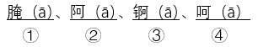在《现代汉语词典》（第7版）中的排列次序是
A.②④①③
B.②④③①
C.④②③①
D.④②①③

114. 社交称谓缺位：指面对面交往过程中，由于汉语本身对交际对象没有确切、得体的称呼词语而造成尴尬的现象。
下列属于社交称谓缺位的是
A.董先生在超市偶遇多年不见的高中同学，聊了半天也没想起他的名字，最后只好用“老同学”这个称呼混了过去
B.小赵性格内向，又不擅长推测别人的年龄，每次在电梯间碰到邻居时都不知道怎样打招呼，生怕自己得罪了人
C.刚读大学的小孙昨天在街上遇到小朋友喊她“阿姨”，听到这个称呼她当场就愣住了，因为她觉得自己也还是个孩子
D.小丁第一次到汪老师家中做客，见到她丈夫时竟然找不到合适的称呼，情急之下憋出了“师爸”这个词，窘得真想找个地缝钻进去

115.桔槔：指一种从井里往外打水的工具。其结构相当于普通的杠杆，横杆的中间由竖柱支撑或悬吊，横杆的一端用竖杆连接水桶，另一端悬绑重物。汲水时，压竖杆则水桶向下灌水，灌满后压另一头，水桶就提升到井外。
下列属于桔槔的是

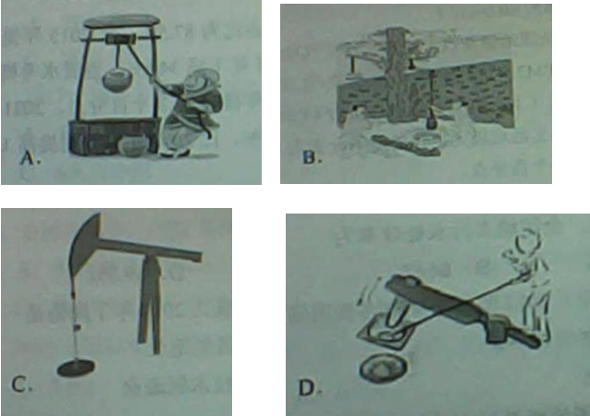

2023江苏省考行测B判断部分

一、类比推理
请开始答题（66~75题）
（一）请从四个选项中选出恰当的一项，使其关系与题干给出的词或词组的关系最为相似。
66.5G:5G城市 ( C )
A.匝道:匝道护栏 B.青年:青年干部
C.电子:电子邮件 D.红漆:红漆大门

67.一呼:百应 ( D )
A.一箭:双雕 B.一波:三折
C.一曝:十寒 D.一诺:千金

68.吴语:汉语:藏语 ( D )
A.电器:石器:木器 B.建材:耗材:钢材
C.数学:理学:农学 D.壮族;民族:苗族

70.通例:惯例:国际惯例 ( B )
A.异议:动议:紧急动议 B.预备:准备:精心准备
C.笔试:面试:远程面试 D.修炼:锻炼:刻苦锻炼

71.越野汽车:国产汽车:汽油 ( A )
A.野生麋鹿:雄性麋鹿:野草 B.口岸城市:沿海城市:浴场
C.节约行为:浪费行为:粮食 D.冰雪运动:户外运动:雪橇

72.人口普查:国情普查:经济普查 ( D )
A.太空行走:冰上行走: 自由行走 B.银行机构:支付机构:政府机构
C.数字课程:网络课程:精品课程 D.团雾天气:恶劣天气:暴雪天气

74. ( )之于 激光水平仪 相当于 抛石机 之于 ( ) ( B )
A.水平仪 机器 B.水平尺 火炮
C.建大楼 石头 D.技术员 士兵

二、图形推理

下列76~81题，请从四个选项中选出最恰当的一项填入问号处，使题干图形呈现一定的规律性。

76.请从四个选项中选出最恰当的一项填入问号处，使题干图形呈现一定的规律性。 ( D )
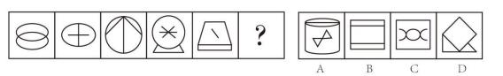
77.请从四个选项中选出最恰当的一项填入问号处，使题干图形呈现一定的规律性。 ( D )
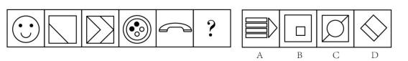

79.请从四个选项中选出最恰当的一项填入问号处，使题干图形呈现一定的规律性。 ( B )
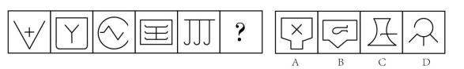

81.请从四个选项中选出最恰当的一项填入问号处，使题干图形呈现一定的规律性。 ( A )

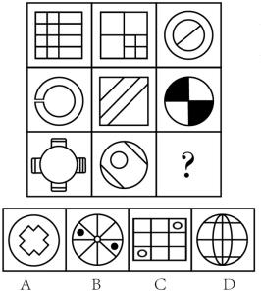
82.右边四个图形中， 只有一个是由左边的四个图形拼合(只能通过上、下、左、右平移) 而成 的，请把它找出来。 ( )
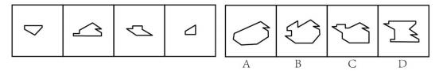

83.右边四个图形中， 只有一个是由左边的四个图形拼合(只能通过上、下、左、右平移) 而成 的，请把它找出来。 ( )
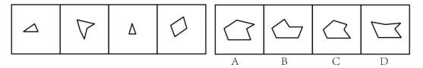

85.左边四张纸片， 都是一面为白色， 一面为黑色， 在允许平移、旋转和翻转的条件下可以拼合 成多种图形。右边哪项不能由其拼合而成？ ( )
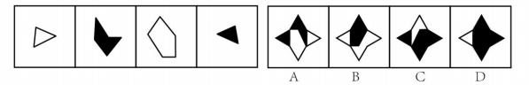

86.从四个选项中选出一项填入问号处， 使左边四个图形可以拼合(只能通过上、下、左、右平 移)成中间的图形。 ( )
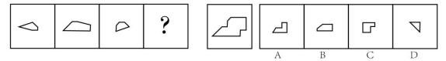

三、逻辑判断。
92. 目前， 智能通信工具实现了远程面对面交流， 其传输的画面和声音也能准确地传达人们的表 情和情绪， 然而， 在通过网络进行沟通和交流时， 人们更习惯用各种表情包来传达日常生活
中的喜怒哀乐，表情包已从情绪符号变成了网络社交利器。
以下哪项如果为真，最能解释上述现象？ ( B )
A.大多数时候，人们并不愿意在交流中表露自己的真实表情和情绪
B.使用表情包比控制自己的面部表情和声音要方便容易得多
C.人们需要为远程面对面交流所消耗得流量支付更多费用
D.表情包能以一种夸张的方式传达出人们得表情和情绪

93. 目前市场上有很多类型的饮用水， 除了我们日常喝得矿泉水、纯净水之外， 还有厂家推出了 “婴儿水”，厂家宣传说， 这种水针对婴幼儿免疫系统和代谢系统不成熟的特征， 由无菌生
产线生产，能够保证婴幼儿的饮水安全，值得每个有婴幼儿的家庭购买。 以下哪项如果为真，最能质疑上述厂家的说法？ ( C )
A.在行业发布的关于包装饮用水的分类规定中不包含“婴儿水”
B.“婴儿水”价格高昂，是普通饮用水的数倍，许多普通家庭望而却步
C.普通的饮用水经过严格净化处理，烧开就可以达到杀菌的效果
D.婴幼儿成长所需的营养需要全面健康的饮食，仅“婴儿水”远远不够

95.我国胆囊结石的发病率为 10%左右。有研究表明， 胆结石是胆囊癌的重要诱因， 而保胆囊取 结石手术的复发率较高， 许多胆囊结石患者深受其苦， 不得不多次接受手术。据此， 有医生主张，在发现患有胆结石之后，应整个切除胆囊以减少罹患胆囊癌的风险。
以下哪项如果为真，最能支持上述医生的主张？ ( C )
A.多次保胆囊取结石手术既给患者带来沉重的经济负担，也危害患者的身心健康
B.在一些发达国家，医生建议胆囊结石患者一律采取整体切除的治疗措施 C.保胆囊取结石手术既不能根治胆囊结石，也不能规避罹患胆囊癌的风险 D.胆囊癌患者的存活率较低，仅有不到 5%的胆囊癌患者能再活五年

97.近年来， 露营成为最受欢迎的休闲活动之一。人们带上帐篷及食物， 在城市中寻一山清水秀 之外“安营扎寨”体验一段独特的露营时光。然而， 露营活动既有安全隐患， 还会产生破坏
环境的垃圾。据此，有专家指出，应当出台政策遏制这类露营活动。
以下哪项如果为真，最能质疑上述专家的观点？ ( D )
A.今年与露营有关的产业预计产值将突破 350 亿元，为旅游业注入新能量
B.许多地方开发出“ 自驾游+露营”新模式，以满足游客的个性化体验需求 C.大多数露营者都会邀请三五好友或者以家庭为单位出游，可以互相照应
D.绝大多数露营爱好者为了安全会选择在城市中管理严格的地方“安营扎寨”

98.在一些网络平台的讨论区， 许多人常用“幼齿化”的语言(如“爱了”“醉了”等) 来讨论 严肃的问题， 这种表达方式常能够引起人们的好感。然而， 有专家认为， 在面对严肃问题时， 人们更应该使用冷静、审慎的话语来讨论。
以下哪项如果为真，最能支持上述专家的观点？ ( B )
A.人在现实生活中需要舒展情绪， 许多人际关系业需要情感润滑， 而“幼齿化”的语言恰能 表达这些情绪和情感
B.只靠情绪或情感无助于提出具体有效的解决方案， 只能依靠理性的论证， 才能把握问题的 本质
C.“幼齿化”的语言表面上能引起人们的共鸣，但实际上正好是使用者不理性思考的证明
D.有些人刚开始会受到“幼齿化”语言的吸引， 一旦发现问题的严肃性， 这些“幼齿化”语 言便远远不够了

四、定义判断。每道题给出一个定义，请根据要求从四个选项中选出最恰当的一项。
109.消费暗区： 指由于商家未充分提供与商品或服务相关联的信息， 导致不具备专门知识或辨别
能力的消费者未能得到预期的商品或服务却为之买单的现象。
下列属于消费暗区的是 ( D )
A.高先生刚买了一组特价衣柜， 按照说明书在家里折腾了半天业没有组装好， 只得电话求助 客服表示愿意付费请师傅上门安装
B.林先生参与有奖竞答活动， 组织方宣传特等奖是名牌扫地机器人。林先生获奖后却收到一 台名为“名牌”的扫地机器人
C.黎先生在导购的极力推荐下，高价购买了一款支持 8K 高清显示的电视机，回家后发现几 乎没有 8K 高清的电视节目资源，只能当普通电视机使用
D.赵先生到银行存钱， 在大堂经理推荐下填好合同办了信用卡。一年后收到欠费通知， 才发 现合同上有每年消费 12 次才能免年费的条款
110.熵增效应： 本指在一个封闭的孤立系统中， 如果没有外界输入新的能量， 事物就会不可逆地 走向混乱无序的状态； 泛指日常生活中， 如果不存在外部干预， 事物就必然产生消极后果的 现象。
下列属于熵增效应的是 ( B )
A.“五一”长假后， 肖先生回到办公室发现， 窗台上原本快要枯死的吊兰居然生机盎然， 开 出了几朵花
B.钱先生到外地出差前， 把房间打扫得干干净净。半年后回来， 虽然房间从来没进过人， 却 到处都是灰
C.暑假期间学校封闭了足球场， 由于养护不周， 到了开学的时候已变得杂草丛生， 无法正常 使用
D.60 岁的丁先生多年来一直保持着良好的运动习惯， 外表看起来就像一个小伙子，心里却 很清楚自己一天天地在变老
111.限定摹状词： 指通过对某一特定对象某方面特有属性的描述而指称该唯一对象的词组或短语。 下列不属于限定摹状词的是 ( D )
A.小说《阿 Q 正传》的作者
B.香港特别行政区第六任行政长官
C.2022 年北京冬奥会首枚金牌获得者
D.电视剧《西游记》中唐僧的扮演者

112.消费增值：指消费者在不改变原有购物需求的前提下，通过消费次数积累、积分兑换等形式，
得到商家用于提高用户黏性的反馈性奖励。
下列属于消费增值的是 ( A )
A.王女士几年来经常使用某品牌护肤品， 积攒了不少积分。最近她在购买该产品时用积分兑 换了一张 8 折优惠券，省了不少钱
B.小何去商城买某品牌冰箱时， 另一知名品牌正在搞买新款冰箱赠送空气炸锅的活动。小何 考虑了一会，就买下了这一新款冰箱
C.某电商平台最近推出一项服务； 帮助消费者优选可提供更好消费权益的商家和服务机构， 争取更多的“折扣优惠”
D.赵女士逛服装城时， 冬装专柜正在搞促销， 买同一款式的羽绒服， 第二件一律半价， 她毫 不犹豫地买了两件
113. 口袋公园： 指城市中供市民游憩的小绿地， 具有选址灵活、离散性分布等特点， 能够缓解城
市中心地带人口密集、绿地不足、活动受限的矛盾。
下列属于口袋公园的是 ( A )
A.某市的步行街周围有三四块绿地， 草坪上栽有玉兰、海棠、桂花等树种， 前来散步的民十 分钟就能走个来回
B.某大型企业的新厂区， 绿树掩映， 四季花香， 亭台楼榭， 曲径通幽， 附近的居民每天早晨 都可以进去晨练
C.某市把护城河两岸打造成了开放式风景带， 红色的健身步道和旁边的绿色林道相互映衬， 吸引了很多市民和游客
D.市政府旁边某小区的物管中心采纳业主建议， 在小区多个角落增设了小片绿地， 还添置了 造型奇特的太湖石

